

Informe 2 Capstone – Plataforma de gestión financiera

Alumno: Profesor:
Albert Peña Claudia Reinoso

Informe de avance Fase 2 - Plataforma de Gestión Financiera para Repartidores

Abstract
Resumen. Los repartidores de última milla suelen llevar sus ingresos y gastos en un cuaderno o de memoria, lo que genera errores en los montos que realmente les corresponden. Esta plataforma web full-stack automatiza el cálculo del monto líquido, el IVA y el balance neto, sin pagar los paquetes fallidos y aplicando los descuentos de combustible. Incluye un módulo para el repartidor y un panel de administración con métricas, gráficos y comparación entre repartidores. Se desarrolló con Node.js, Express, PostgreSQL, Prisma y React. En esta Fase 2, seis de las ocho etapas del plan están completadas y la interfaz está desplegada en Cloudflare.
Palabras clave: gestión financiera, repartidores de última milla, aplicación web full-stack, cálculo de IVA, Node.js, React.
Abstract. Last-mile couriers often track their income and expenses in a notebook or from memory, which leads to errors in what they are actually owed. This full-stack web platform automates the calculation of net amount, VAT and net balance, excluding failed deliveries from payment and applying fuel discounts. It includes a courier module and an administrator dashboard with metrics, charts and courier comparisons. It was built with Node.js, Express, PostgreSQL, Prisma and React. In this Phase 2, six of the eight plan stages are complete and the interface is deployed on Cloudflare.
Keywords: financial management, last-mile couriers, full-stack web application, VAT calculation, Node.js, React.

1. Introducción y contexto
El proyecto automatiza el desglose financiero que hoy un repartidor de última milla hace a mano y entrega al administrador una vista consolidada del desempeño del equipo.
Problema. El usuario de referencia, el padre del autor, trabaja como repartidor de última milla y registra entregas, retiros y gastos en un cuaderno o en el celular. Esto genera cuatro dificultades:
- Es difícil separar las entregas exitosas de las fallidas, y los paquetes fallidos no se pagan, por lo que el monto que realmente corresponde se calcula mal.
- No existe cálculo automático del IVA ni del monto bruto de cada ingreso, ya sea por paquetes o por retiros.
- Los gastos de combustible, con descuentos o cupones, son difíciles de registrar, por lo que no queda claro el balance neto al cierre del día, la semana o el mes.
- Quien coordina a varios repartidores no tiene una herramienta simple para comparar ingresos y rendimiento.
Objetivo general. Desarrollar una plataforma web que permita a los repartidores de última milla registrar y controlar sus ingresos y gastos de forma precisa, y que entregue al administrador una visión general del desempeño financiero del equipo.
Objetivos específicos.
- Diseñar el modelo de datos y el backend (Node.js, Express, PostgreSQL y Prisma) para calcular automáticamente montos líquidos, IVA y balances según las reglas del rubro.
- Desarrollar el módulo del repartidor, con registro de ingresos (por paquetes o por retiros) y gastos (combustible, mantenimiento y otros), filtros por fecha e historial.
- Desarrollar el panel del administrador, con métricas resumidas, gráficos de tendencia y comparación de rendimiento entre repartidores.
- Implementar el inicio de sesión y los permisos por rol (administrador y repartidor) para proteger la información financiera.
Usuarios y alcance del MVP. Los usuarios son el repartidor, que registra y consulta sus movimientos, y el administrador, que supervisa al equipo y aprueba nuevos usuarios. El MVP incluye acceso con roles, ingresos por paquetes o retiros, gastos, filtros, historial, y un panel con métricas y gráficos. La exportación de reportes queda pendiente y comprometida para la semana 15.

2. Ajustes a la propuesta
Se incorporaron las seis observaciones de la retroalimentación de la Fase 1; todas provienen de la docente y cada ajuste tiene su justificación.
Observación recibida | Ajuste realizado | Origen | Justificación
La organización del trabajo no nombra un enfoque ni define ciclos, cadencia de revisión ni criterios de aceptación. | Se declara el enfoque en cascada (desarrollo por etapas) y se definen tres instancias de control (sección 3). | Retroalimentación docente | Permite controlar el avance contra el plan y definir cuándo un módulo está terminado.
La tabla del plan solo considera la duración; faltan recursos y facilitadores u obstáculos por etapa. | Se agregan las columnas Recursos y Observaciones a las ocho etapas (sección 4). | Retroalimentación docente | Cada etapa explicita qué necesita y qué puede facilitarla o entorpecerla.
Las evidencias no explican qué objetivo permite verificar cada una. | Se agrega la columna Justificación a la tabla de evidencias (sección 6). | Retroalimentación docente | Vincula cada evidencia con un objetivo específico del proyecto.
Faltan referencias pese a citar documentación técnica, y hay erratas de redacción y formato. | Se incorpora la sección de referencias en formato APA 7 y se corrigen las erratas. | Retroalimentación docente | Respalda la restricción de diseño sobre Prisma 7 y mejora la presentación formal.
La carta Gantt no tiene celdas marcadas, y la autoevaluación de competencias y el diario estaban incompletos. | Se completa la carta Gantt (sección 4); la autoevaluación y el diario se corrigen en sus propios documentos. | Retroalimentación docente | Cumple todos los ítems de la plantilla de entrega.
No hay hitos formulados como estados alcanzados. | Se agrega una tabla de hitos con fecha (sección 4). | Retroalimentación docente | Entrega resultados verificables en lugar de etapas en curso.

3. Metodología aplicada
El proyecto sigue una metodología en cascada: ocho etapas secuenciales, cada una con fecha de término y criterio de cierre, controladas contra la carta Gantt.
Por qué cascada. Los requerimientos eran estables desde el inicio: las reglas de negocio (cálculo de ingresos, IVA y gastos) se levantaron con el usuario de referencia antes de programar, y no hay un cliente que cambie los requisitos durante el desarrollo. Como el proyecto lo desarrolla una sola persona, una secuencia de etapas con entregables claros reduce la coordinación y facilita medir el avance.
Etapas aplicadas. (1) Levantamiento de requerimientos y reglas de negocio, (2) diseño de la arquitectura y del modelo de datos, (3) desarrollo del backend, (4) módulo del repartidor, (5) panel del administrador, (6) despliegue, (7) pruebas y ajustes de interfaz y (8) documentación y cierre. Las etapas 1 a 6 están completadas y las etapas 7 y 8 están en curso (sección 4).
Instancias de control.
Instancia | Frecuencia | Qué se revisa | Criterio
Revisión de avance | Semanal | Avance real contra la carta Gantt | Ninguna etapa con retraso; si hay desvío, se ajusta el plan
Término de módulo | Al cerrar cada etapa de desarrollo | Cálculos, flujo completo y prueba en la interfaz | Los cálculos coinciden con las reglas de negocio y el flujo funciona de punta a punta
Validación con el usuario de referencia | Al cerrar cada módulo | Demostración a un repartidor | El usuario aprueba el módulo y sus observaciones quedan registradas

4. Plan de trabajo e hitos
Seis de las ocho etapas están completadas, ninguna presenta retraso y las etapas 4, 5 y 6 se terminaron antes de la fecha planificada. El plan abarca 99 días, entre el 28 de agosto y el 28 de noviembre de 2026.
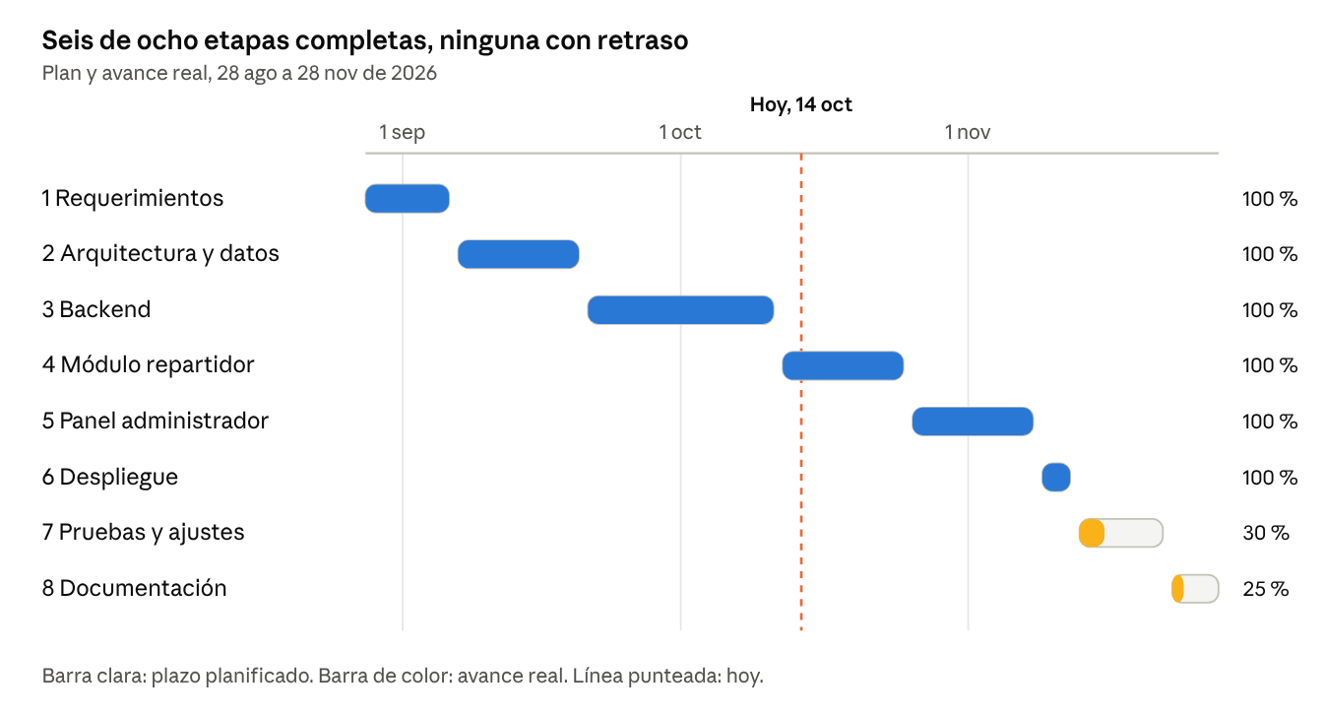
carta Gantt · 8 etapas, plan y avance
Las barras claras muestran el plazo planificado y el color indica el avance real; la línea punteada marca el 14 de octubre.
Etapas, recursos y observaciones.
Etapa | Plazo | Días | Recursos | Observaciones (facilitadores y obstáculos)
1. Requerimientos y reglas de negocio | 28/08 a 06/09 | 10 | Entrevistas con el usuario de referencia; documento de reglas de negocio | Facilitador: acceso directo a un repartidor real. Obstáculo: los requisitos se validan con un solo usuario
2. Arquitectura y modelo de datos | 07/09 a 20/09 | 14 | PostgreSQL; Prisma 7 con @prisma/adapter-pg | Obstáculo resuelto: Prisma 7 exige el adaptador de base de datos y se configuró desde el inicio (Prisma, s. f.)
3. Backend (API, login y reportes) | 21/09 a 11/10 | 21 | Node.js, Express, JWT, bcrypt, google-auth-library | Facilitador: las reglas de negocio ya estaban definidas
4. Módulo repartidor (frontend) | 12/10 a 25/10 | 14 | React, Vite, Axios, CSS propio | Obstáculo resuelto: una librería de íconos generaba un conflicto de hooks con Vite y se reemplazó por SVG en línea
5. Panel administrador (frontend) | 26/10 a 08/11 | 14 | React Router, Recharts | Facilitador: los endpoints de reportes ya existían desde la etapa 3
6. Despliegue | 09/11 a 12/11 | 4 | GitHub, Cloudflare, dominio (USD 10) | Obstáculo: el backend y la base de datos siguen en el equipo local
7. Pruebas y ajustes de interfaz | 13/11 a 22/11 | 10 | Pruebas funcionales manuales; revisión responsive | Facilitador: etapa adelantada. Obstáculo: aún no hay pruebas automatizadas
8. Documentación y cierre | 23/11 a 28/11 | 6 | Informe, README, plan de pruebas | Obstáculo: debe compatibilizarse con los demás ramos del semestre
Hitos como estados alcanzados.
Fecha | Hito | Estado según guía 2.4
06/09 | Reglas de negocio definidas y validadas con el usuario | Completado
20/09 | Modelo de datos implementado | Completado
11/10 | Backend con login, transacciones y reportes operativo | Completado
25/10 | Módulo repartidor funcional | Completado antes de la fecha
08/11 | Panel administrador funcional | Completado antes de la fecha
12/11 | Sistema desplegado en internet | Completado antes de la fecha
22/11 | Pruebas de cálculos financieros completadas | En curso, 30 %
28/11 | Informe final y README entregados | En curso, 25 %

5. Desarrollo de ingeniería
El sistema es un monorepo con un backend Express y Prisma y un frontend React; la interfaz está desplegada en Cloudflare, mientras que la API y la base de datos corren en el equipo del desarrollador.
5.1 Arquitectura. El frontend usa React 19 (React, s. f.), Vite (Vite, s. f.), React Router, Recharts (Recharts, s. f.) y Axios, con un interceptor que agrega el token JWT a cada petición. La API REST usa Node.js y Express 5 (Express, s. f.), con autenticación JWT, contraseñas cifradas con bcrypt, verificación de tokens de Google con google-auth-library y middlewares de acceso por rol (verificarToken y soloAdmin). La base de datos es PostgreSQL (The PostgreSQL Global Development Group, s. f.), accedida con Prisma 7 y el adaptador @prisma/adapter-pg, que esa versión exige para instanciar el cliente (Prisma, s. f.). El proyecto no usa contenedores Docker.
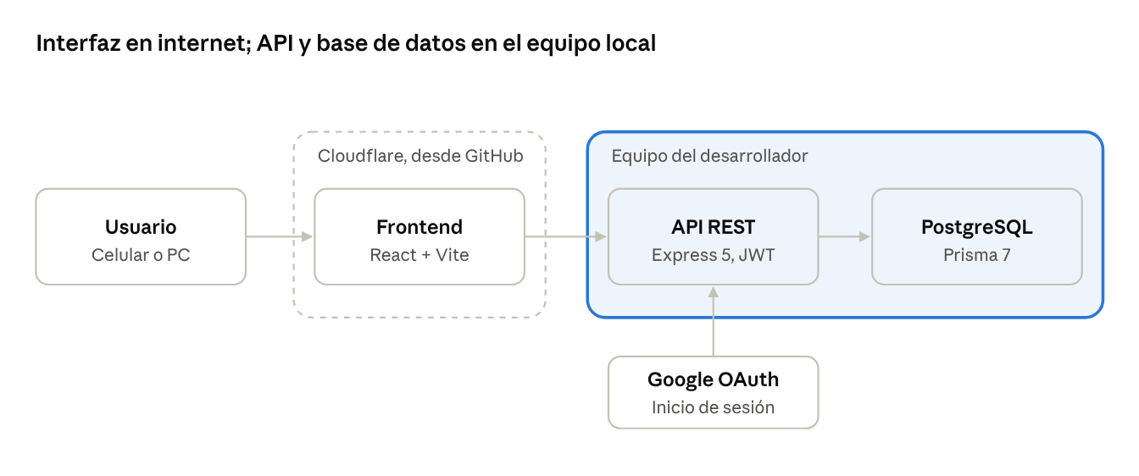
arquitectura actual · 5 componentes
La zona resaltada es lo que hoy corre en el equipo del desarrollador; la zona punteada está publicada en internet.
La API expone 17 endpoints en cuatro módulos:
Módulo | Endpoints | Acceso
Usuarios (6) | POST /usuarios (registro); POST /usuarios/login; POST /usuarios/google; GET /usuarios/perfil; GET /usuarios/pendientes; PATCH /usuarios/:id/estado | Público para registro y login; pendientes y estado, solo administrador
Repartidores (4) | POST /repartidores; GET /repartidores; GET /repartidores/mi-perfil; PUT /repartidores/mi-perfil | Usuario autenticado; el listado, solo administrador
Transacciones (4) | POST /transacciones; GET /transacciones/mis-transacciones; GET /transacciones; DELETE /transacciones/:id | Usuario autenticado; el listado completo, solo administrador
Reportes (3) | GET /reportes/resumen; GET /reportes/por-repartidor; GET /reportes/por-fecha | Solo administrador
5.2 Modelo de datos. El modelo está implementado en PostgreSQL mediante 10 migraciones versionadas de Prisma, con montos en Decimal(10,2) y un script seed que crea la cuenta administradora.
Entidad | Campos principales | Relaciones
Usuario | id, nombre, email (único), password y googleId (opcionales), rol (ADMIN o REPARTIDOR), estado (PENDIENTE, ACTIVO o RECHAZADO), creadoEn | Tiene como máximo un Repartidor
Repartidor | id, usuarioId (único), telefono, vehiculo, creadoEn | Pertenece a un Usuario; tiene muchas Transacciones
Transacción | id, repartidorId, tipo (INGRESO o GASTO), monto, montoLiquido, montoIva, cantidadPaquetes, paquetesFallidos, paquetesSobredimensionados, paquetesTotalSalida, valorPaquete, montoSinDescuento, descuentoAplicado, categoriaIngreso, categoriaGasto, descripcion, observaciones, fecha | Pertenece a un Repartidor
5.3 Reglas de negocio. El backend aplica las siguientes reglas, definidas con el usuario de referencia:
Regla | Fórmula
Ingreso por paquetes | montoLiquido = entregasExitosas × valorPaquete (los paquetes fallidos no se pagan); montoIva = montoLiquido × 0,19; montoBruto = montoLiquido + montoIva
Ingreso por retiros | montoLiquido = cantidadRetiros × valorRetiro; montoIva = montoLiquido × 0,19
Gasto de combustible | montoFinal = máximo entre (montoSinDescuento − descuentoAplicado) y 0
Balance neto | Total de ingresos brutos − total de gastos
Fechas sin hora | Se fijan a mediodía UTC (T12:00:00.000Z) antes de enviarlas al backend, para evitar el desfase de un día por la zona horaria de Chile

6. Funcionalidades y evidencias de avance
14 de los 15 requerimientos del alcance están terminados (93 %); solo falta la exportación de reportes.
Requerimientos.
Módulo | Requerimiento | Estado
Acceso y roles | Registro de usuarios con aprobación del administrador | Completado
Acceso y roles | Inicio de sesión con correo y JWT | Completado
Acceso y roles | Inicio de sesión con Google | Completado
Acceso y roles | Permisos por rol | Completado
Repartidor | Ingreso por paquetes, con IVA y monto líquido | Completado
Repartidor | Ingreso por retiros | Completado
Repartidor | Gasto con descuento de combustible | Completado
Repartidor | Filtros por fecha e historial de movimientos | Completado
Repartidor | Perfil del repartidor | Completado
Administrador | Métricas consolidadas | Completado
Administrador | Gráficos de tendencia | Completado
Administrador | Comparativa de rendimiento por repartidor | Completado
Administrador | Revisión y eliminación de transacciones | Completado
Administrador | Aprobación de usuarios pendientes | Completado
Administrador | Exportación de reportes | No iniciado
Evidencias y su justificación.
Evidencia | Tipo | Estado | Justificación: qué objetivo permite verificar
Repositorio Git (backend y frontend) | Código fuente | Disponible | Contiene el sistema completo y su historial, por lo que respalda los cuatro objetivos específicos
Esquema de base de datos (schema.prisma y migraciones) | Modelo de datos | Implementado | Acredita el objetivo 1: un modelo de datos implementado que soporta el cálculo de montos
API REST (usuarios, repartidores, transacciones y reportes) | Backend funcional | Implementado | Acredita los objetivos 1 y 4: cálculo automático de montos y permisos por rol
Módulo repartidor | Frontend funcional | Implementado | Acredita el objetivo 2: registro de ingresos y gastos, filtros e historial
Panel administrador | Frontend funcional | Implementado | Acredita el objetivo 3: métricas, gráficos y comparación entre repartidores
Documento de reglas de negocio | Documentación | Disponible | Acredita que el backend calcule montos líquidos, IVA y balances según las reglas del rubro
Sitio desplegado en Cloudflare | Despliegue | Disponible | Demuestra que la interfaz funciona como sitio real en internet
Demostración en vivo o video de respaldo | Evidencia visual | A presentar | Muestra el flujo completo, desde el registro de un ingreso hasta su reflejo en el panel

7. Indicadores de calidad
El proyecto involucra las cuatro competencias del perfil de egreso de la tabla de la pauta, por lo que se revisaron sus 10 indicadores de calidad: 8 están presentes y 2 están presentes de forma parcial, con acciones para cerrarlos en la semana 15.
Indicador de calidad | Presente | Evidencia
1.1 Diseña pruebas de validación | Parcial | Se definieron 7 casos de prueba funcionales; el plan de pruebas formal está pendiente
1.2 Aplica pruebas de validación | Sí | 7 de 7 pruebas funcionales aprobadas en cálculos y flujos principales
1.3 Desarrolla mejoras según los resultados | Sí | Commits de tipo fix corrigen problemas detectados al probar: límite de dígitos en los campos numéricos y diseño responsive para pantallas móviles
2.1 Planifica proyectos informáticos | Sí | Plan de ocho etapas con fechas, recursos, hitos y carta Gantt (sección 4)
2.2 Controla proyectos informáticos | Sí | Revisión semanal del avance contra el Gantt y estado por etapa (secciones 3 y 4)
3.1 Diseña modelos de datos | Sí | Esquema de Prisma con tres entidades, tres enumeraciones y sus relaciones (sección 5.2)
3.2 Implementa modelos de datos | Sí | 10 migraciones versionadas y script seed sobre PostgreSQL
4.1 Construye una solución de software | Sí | 14 de 15 requerimientos terminados (sección 6)
4.2 Integra los componentes de la solución | Sí | Frontend conectado a la API con Axios, API conectada a PostgreSQL con Prisma e inicio de sesión con Google
4.3 Implanta la solución de software | Parcial | Interfaz desplegada en Cloudflare; la API y la base de datos aún corren en el equipo local

8. Riesgos y próximos pasos
Los tres riesgos principales son el trabajo individual, los errores de cálculo y la dependencia del equipo local; cada uno tiene una mitigación asociada.
Riesgo | Mitigación
Trabajo individual: un atraso en otro ramo o una indisposición detiene todo el avance | Priorizar el núcleo (cálculos y registro), mantener holgura en el Gantt y subir cambios al repositorio con frecuencia
Errores en los cálculos financieros (IVA, monto líquido y descuento de combustible), hoy probados de forma manual | Pruebas unitarias automatizadas con casos reales y criterios de aceptación por módulo
Backend y base de datos solo en el equipo local, y un único usuario de validación | Respaldo de la base de datos, video de respaldo de la demostración y validaciones calendarizadas con criterios de aceptación
Compromiso para la semana 15.
- Pruebas unitarias automatizadas de los cálculos financieros.
- Exportación de reportes en el panel del administrador.
- Plan de pruebas e informe final con referencias e hitos actualizados.
- README y documentación final actualizados.

9. Individual conclusions
Albert Peña.
- Starting from a real user was the best design decision. I defined the business rules with my father, who works as a courier, before writing any code, so the calculations (net amount, VAT and fuel discounts) match how the work is actually paid, and each module was easier to validate.
- The project is on schedule: six of the eight stages are complete, none is late, and the interface is deployed on Cloudflare. The main gap is quality assurance, because the financial calculations are still tested manually. My next priority is to add automated unit tests.
- Working alone forced me to prioritize. I built the core first (calculations and records) and left optional features, such as report export, for the end, which kept the scope realistic.

10. Reflection
Building this platform taught me that a technical project is mostly about decisions made early. Understanding how my father calculates his income, and why failed deliveries change what he is paid, helped me turn a vague idea into precise rules that the system can apply. When I hit a technical obstacle, such as the driver adapter required by Prisma 7 or an icon library that conflicted with Vite, I learned to document the cause and choose a simpler solution instead of forcing the tool to work.
The feedback from my instructor also changed how I work. I used to describe my method as a sequence of steps; now I can name it, set checkpoints and explain what makes a module finished. This makes my progress easier to measure and to explain to others.
I also found my main weakness: I have tested the calculations by hand, and that is not enough for a system that handles money. For the final stage, I want to write automated tests and keep a clearer record of my work in the repository, because working alone does not mean working without evidence.

Referencias
Express. (s. f.). Express: Node.js web application framework. https://expressjs.com/
Prisma. (s. f.). Introduction to Prisma Client (Prisma ORM v7). https://www.prisma.io/docs/orm/v7/prisma-client/setup-and-configuration/introduction
React. (s. f.). React: The library for web and native user interfaces. https://react.dev/
Recharts. (s. f.). Recharts: A composable charting library built on React components. https://recharts.org/
The PostgreSQL Global Development Group. (s. f.). PostgreSQL documentation. https://www.postgresql.org/docs/
Vite. (s. f.). Vite: Next generation frontend tooling. https://vite.dev/

